Jueves
18
de noviembre

Tercero de Primaria
Artes
África: emociones en acción

Aprendizaje esperado: Clasifica obras artísticas de formato bidimensional a partir de su origen, época o estilo.

Énfasis: Clasifica obras artísticas de formato bidimensional producidas en Asia y África en distintos momentos de la historia.

¿Qué vamos a aprender?

Explorarás algunas representaciones artísticas producidas en África.

Recuerdas la sesión anterior, sobre el arte en la prehistoria y además que hay varias investigaciones que dicen que origen del hombre fue en el continente Africano.

¿Conoces el Globo terráqueo?

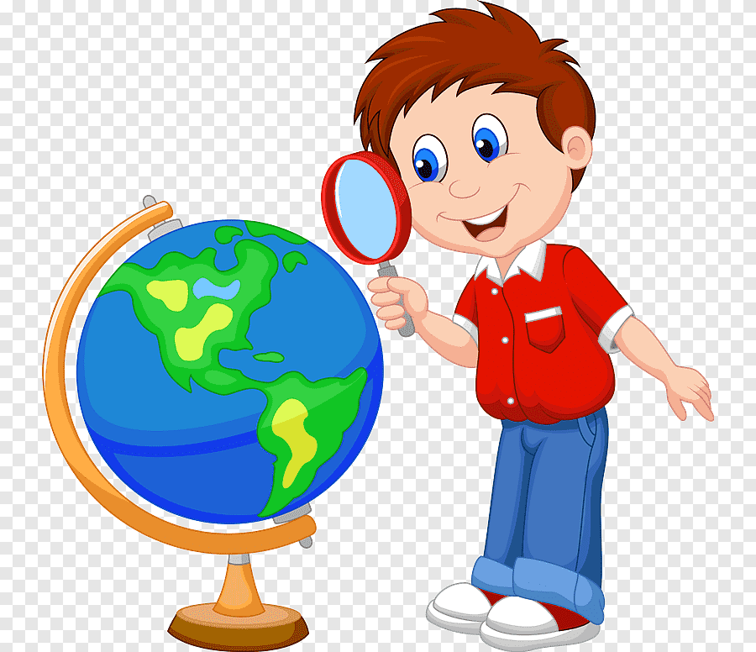

- Utiliza el globo terráqueo para ubicar los continentes: América, Europa, Asia, África y Oceanía.
- Ubica ¿En qué continente vivimos? ¡En el Continente Americano!

El día de hoy viajarás hasta el continente Africano. Las actividades que se realizarán el día de hoy están enfocadas en este maravilloso continente.

Lee con atención las preguntas de los niños y niñas de México.

Samanta Pech, de Champotón, Campeche, comenta: Vi en un libro a unas personas bailando con máscaras, y eran muy impresionantes. Mi mamá me dijo que era una danza africana y quisiera saber más sobre esa cultura.

Respuesta. La cultura africana es muy interesante por todo el misterio y la magia que representa el significado de sus máscaras. En la clase de hoy aprenderemos acerca de la cultura africana.

¿Qué hacemos?
¡Vamos al baúl del arte!
El arte africano no está hecho para ser visto en una exposición, porque sus expresiones artísticas son parte de ceremonias o rituales.
Lo característico de la cultura africana son las máscaras, ¿Alguna vez has visto una máscara africana?
Se te muestran puntos importantes de las máscaras africanas.
Lee con atención:
- Ojos cerrados: autocontrol, paciencia.
- Ojos pequeños y boca pequeña: humildad.
- Ojos grandes: alerta.
- Cejas fruncidas: poder.
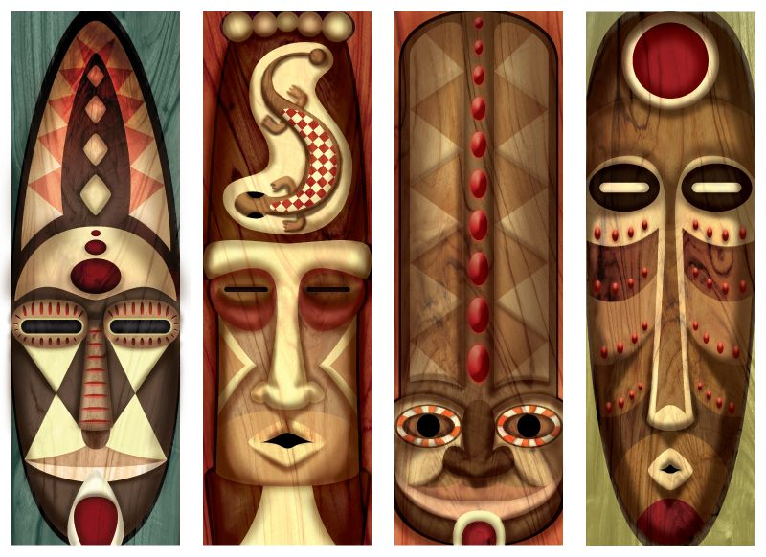
- Nariz larga y recta: determinación.
- Frente grande: sabiduría.
- Boca grande: autoridad.

Realiza las siguientes actividades.

Materiales:
- Media cartulina o cartón.
- Lápiz.
- Pinceles.
- Pintura (acuarela o vinílica).

- “Capturando la esencia”

Elaborarás una máscara africana bidimensional con los elementos vistos.

La instrucción tiene elementos que debes escoger.

- Dibuja en media cartulina la cara: óvalo/triangular.
- Dibuja los ojos: pequeños/cerrados/grandes/fruncidos.
- Dibuja la nariz: pequeña/corta/larga y recta.
- Dibuja la boca: pequeña/grande.
- Ponle color: al gusto.

Al terminar tu máscara muestra a quien este contigo o cuando te sea posible a tus compañeras y compañeros, a tu maestra o maestro.

Identificarás la personalidad y las características de tú máscara.
Identificando Emociones.
Las máscaras se utilizan en las ceremonias y momentos importantes de la vida de los africanos y en celebraciones, como lo son: El nacimiento, la muerte, la siembra, la cosecha, la iniciación de los jóvenes en la vida adulta y muchas más.
¿En qué momento de tu vida utilizarías tu máscara? ¿Qué emoción crees que transmita? contesta las preguntas en tu cuaderno.
Las máscaras al igual que las pinturas vistas a lo largo de las clases, transmiten emociones, las máscaras africanas están pensadas para verse en movimiento. La persona que talla una máscara, no sabe si ha hecho un buen trabajo hasta que la ve en el momento del baile. El que la porta debe vestirse, bailar y comportarse de una forma determinada.

Máscaras en movimiento.

- Recuerdas que se te pidió con anterioridad que identificarás la personalidad o esencia de tu máscara, así como también el momento de la vida y la emoción que quiere transmitir.
- Ya que lo hayas identificado realizarás una danza pensando en lo que quieres transmitir.
- Danza libremente con tu máscara hasta el final de la música.
- Al final comenta cómo te sentiste.

África en México

- Es de gran importancia el legado que dejó la cultura africana en nuestro país.
- En el Estado de Veracruz, en la época novohispana, los africanos llegaron con los colonizadores, por lo tanto, se dio una mezcla cultural entre africanos e indígenas.
- ¿Te imaginas? parte de las canciones tradicionales del Estado de Veracruz tienen influencia africana.

Canción folklórica del Estado de Veracruz "Sembrando flores".

A continuación, escucharás la canción Sembrando flores con el grupo "Los cojolites" para que conozcas su ritmo, junto con sus instrumentos musicales son parte de esta combinación afro mestiza.

Los Cojolites | Sembrando Flores.
https://www.youtube.com/watch?v=JXFOVQsJYEs&feature=youtu.be

Ahora ya sabes que el arte también lo puedes encontrar en la música y la danza.

Los rostros de África.

Analiza la siguiente obra bidimensional. Como puedes observar es figurativa, presenta un retrato de una mujer africana.

Retrato de una esclava africana.
Annibale Carracci. Cerca de 1580

¿Qué sensación te produce esta obra? la mujer tiene una mirada triste, me recuerda cuando me siento preocupado.
¿Qué te proyecta la pintura? se siente triste, y probablemente se encuentre lejos de su familia.

En esta clase aprendiste que la cultura africana utiliza máscaras para rituales y celebrar momentos importantes de la vida, pero también la música y danza forman parte importante de su cultura, aprendiste también que la cultura africana tuvo una gran influencia en nuestro país.

Si te es posible consulta otros libros, platica con tu familia lo que aprendiste, seguro les parecerá interesante y te podrán decir algo más.

¡Buen trabajo!

Gracias por tu esfuerzo.

